Figure 7: Richardson et Walsh 1986
Les courants majeurs de l'Atlantique tropical entre juillet et septembre quand le contre courant équatorial nord s’écoule rapidement vers l'est et fusionne avec le courant de Guinée;
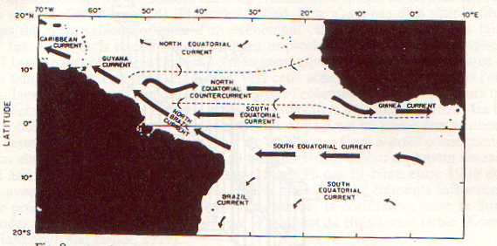

Figure 8: Mittelstaedt, 1987
Circulation de surface près des côtes de l'Afrique de l'Ouest au sud de 25°N.

